1.4. Kreativ fikrlashni rivojlantirishga doir topshiriqlar
1-topshiriq.Siz rasmda ko‘rib turgan chortoq suvining idishiga qaysidir metallning oksidi yashil rang beradi.Ushbu elementning nomi yunonchadan olingan bo‘lib, rang -bo‘yoq degan ma’nolarni anglatadi.U kumushsimon,oq rangli,yaltiroq metall bo‘lib, issiqlikni va elektr tokini yaxshi o‘tkazadi.Uni dastlab L.Vaklen tomonidan 1797-yilda krokoit minerali (PbCrO₄) tarkibidan ajratib olingan.Korroziyaga chiqamli bo‘lganligi sababli metallar sirtlari u bilan qoplanadi.Undan zanglamaydigan po‘lat tayyorlashda xam keng qo‘llaniladi. Uning ( III) valentli oksidi shishaga yashil rang beruvchi modda sifatida ishltiladi. Savol:U qaysi kimyoviy element-? Javob:Cr (9-sinf uchun) |  |  | 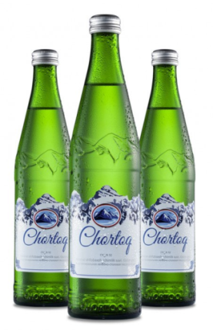  Chortoq suvi
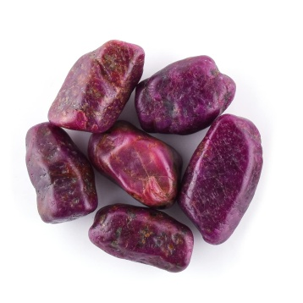  Sapfir toshi    Alsgeymer kasalligi | 2-topshiriq.Altsgeymer kasalligi-bu miya hujayralarining nobud bo‘lishidan kelib chiqadigan nevrologik holat. Ushbu kasallikka chalingan odamlarda xotira yo‘qoladi va miya faoliyati pasayadi. Altsgeymer bilan kasallangan odamlarning miyasida yuqori darajadagi A modda topilgan, ammo altsgeymer kasalligi va A modda iste’moli o‘rtasida bog‘liqlik borligi aniqlanmagan. Garchi olimlar kasallik rivojlanishida muhim rol o’ynaydigan bir qator omillarni aniqlashgan bo’lsa-da, uning asosiy sababi hali ham to’liq tushunilmagan. Ondokuz Mayis universiteti, oziq-ovqat muhandisligi kafedrasi professori Sadettin Turhan o‘zining tadqiqot ishida A moddadan tayyorlangan B mahsulotdan taom tayyorlashda foydalanish xavfli emasligini ta’kidlaydi.A moddaning birikmalari ko‘p sohalarda ishlatiladi. Jumladan,uning oksididan qizil rubin va moviy sapfir qimmatbaho toshlaridan zargarlik buyumlari tayyorlanadi. Savol:A modda va B mahsulot nima-? Javob: A- bu aluminiy metali,B-esa undan tayyorlangan folga qog’oz.(9-sinf uchun)
3-topshiriq. Tashqi ko‘rinishidan metallarga o‘xshab ketadigaan ushbu element kulrang-po‘lat rangli,metall yaltiroqligiga ega modda.U ayrim o‘simliklarning poya va barglarida, hayvon junlarida,qushlarning patlarida mavjud.Uning minerali yashma va agat holidagi allatropik shakllarga ega.Uning kislotasi gelsimon cho‘kma bo‘lib, faqat ishqorlarda eriydi.Bu element metalloid hisoblanadi |  | 
Kuchli qizdirilganda havoda yonib ketadi.Tabiatda u asosan kvars minerali holida uchraydi.Kvarsdan simob lampalari va kimyoviy laboratoriya idishlari hamda avtomobil oynalari tayyorlanadi.Savol: bu qaysi element-? Javob:Si. (9-sinf uchun).
4-topshiriq. a) Krossens metodi :quyidagi rasmlarda qanday umumiylik bor-? (9-sinf uchun)
A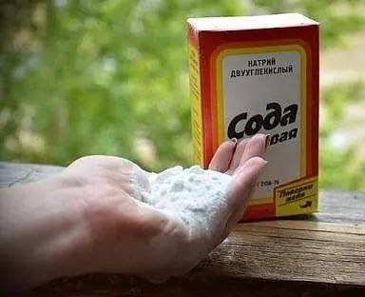 | B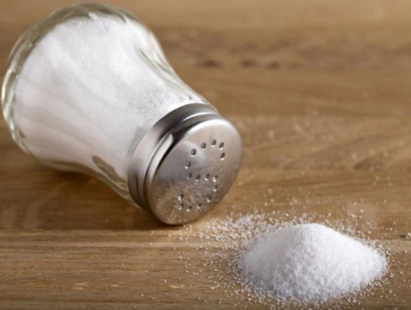 | D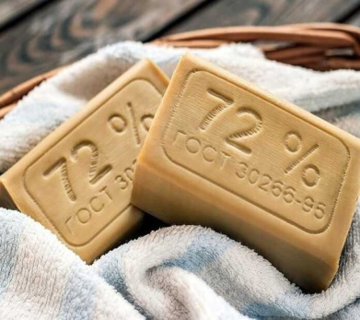
E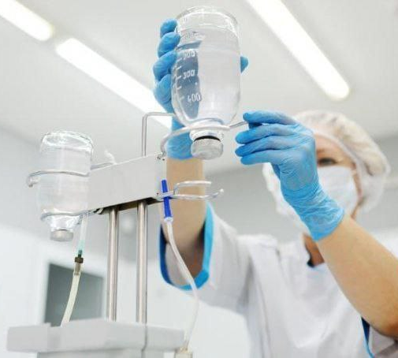 | F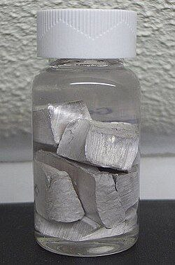 | G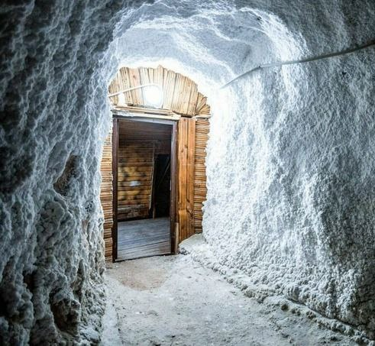
H  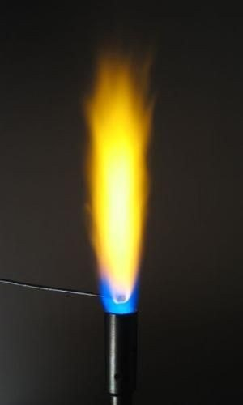 | I  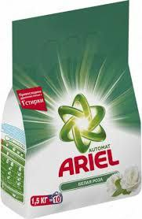 | J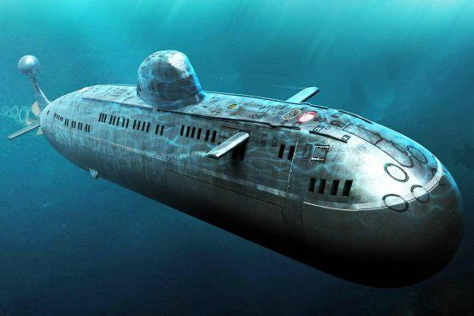
b)har bir rasmga mos ma’lumotlar ayting-?
Javob: a)
- berilgan rasmlarni Na metali umumlashtiradi.
b) bo‘yicha quyidagicha javoblar bo‘lishi mumkin:
- A-Ichimlik sodasi bo‘lib,uning kimyoviy formulasi NaHCO₃.Undan xalq xo‘jaligida turli maqsadlarda foydalaniladi. Masalan, pishiriqlar tayyorlashda, yo‘tal, tomoq og‘rig‘i va tumov, oyoqlardagi shish va tovondagi terining qurishi,tishlar emalini oqartirish uchun, milklarning yallig‘lanishi, aritmiya va gipertoniya kasalliklari, oyoqdagi zamburug‘li kasalliklar, oyoq va qo‘l terlashi, kon’yunktivit, bosh og‘rig‘i va hokazo.
- B- Iste’mol qiladigan osh tuzimmiz.Uning kimyoviy formulasi NaCl. Natriy xloriddan har kuni hammamiz ovqat tayyorlashda foydalanamiz. U ovqatlarga maza beradi.
- D- Kir sovuni ya’ni xo‘jalik sovuni.Uni olishda xam Na ning birikmalaridan keng foydalaniladi.
- E-Izotonik eritma.Uning asosiy tarkibiy qismi ham NaCl bo’lib,undan tibbiyotda 0,9 % li eritmasidan keng foydalaniladi
- F-Na metali havoda tezda oksid qatlami hosil qiladi,shuning uchun u kerosin ostida saqlanadi.
- G-Tuz koni.Yurtimizning Surxandaryo viloyatida Xo‘jaikon tuz koni mavjud bo‘lib, NaCl o‘sha yerdan qazib olinadi.
- H-Natriy metali uchun sifat reaksiyasi.Natriy metali alangani sariq rangga bo‘yaydi,bu u esa unga sifat reaksiyasini beradi.
- Kir yuvish kukuni. Uning taarkibi ham natriyning birikmasi hisoblanadi. Uning kimyoviy formulasi Na₂CO₃ ∙ 10H₂O. U natriyning kristallogidrat tuzi bo‘lib, bevosita kir sodasi nomi bilan yuvish vositasi sifatida ishlatiladi.
- J- Na₂O₂ natriy peroksid esa karbonat angdridni yutish xossasiga ega.uning ana shu xossasidan suvosti kemalarining xonalarida yig’ilib qolgan CO₂ bog’lash maqsadida foydalaniladi.
Ushbu topshiriq 9-sinf o‘quvchilari uchun mo‘ljallangan bo‘lib,Na va K ning muhim xossalari mavzusida darsning kirish qismi yoki mustaxkamlash bosqichida foydalanish mumkin.O‘quvchilar sonidan kelib chiqqan holda topshiriqni yakka tartibda yoki guruh bo‘lib bajarish mumkin.Topshiriqni bajarishlari uchun 8 daqiqa yetadi.Har bir rasmga to‘g’ri ta’rif berilsa 1 balldan jami 9 ball bilan baholash mumkin.Albatta o‘quvchilarning darsdagi ishtirokini baholash jarayoni har bir o‘qituvching mahoratidan kelib chiqqan holda amalga oshiriladi.
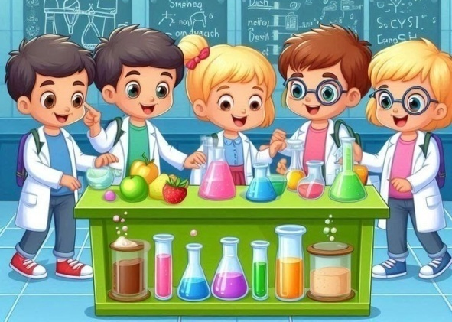
5-topshiriq.Quyida keltirilgan rasmlarga mos ta’riflarni moslang.(9-sinf)
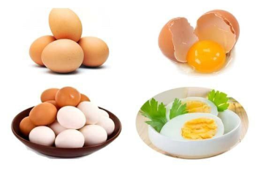 |  | Ca(OH)₂ dan daraxtlarni parazit- lardan, qo‘ziqorinlar, moxlar, likenlardan himoya qilishda xam foydalaniladi.
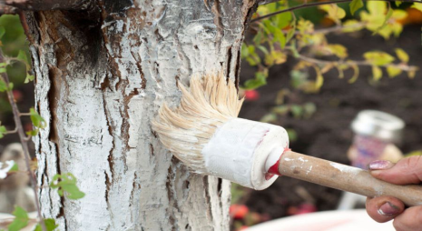 |  | Suyak to‘qimalaarining shakil- lanishi va mustahkamlanishi, tish, soch va tirnoqlar holati to‘g’ridan –to‘g’ri Ca ga bog’liq
 |  | Terini o‘lik hijayralardan tozalaydi, sochlar va tirnoqlarni mustahkamligini oshiradi,suvni zararli araalashmalardan tozalaydi,unga ishqoriy muhit beradi,u kalsiyga boy mahsulot.
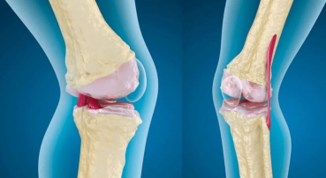 |  | Lotinchadan olingan bo‘lib marmor-yaltiroq tosh degan ma’noni anglatadi.U ohaktoshning to‘la qayta kristallaishidan hosil bo‘ladi.
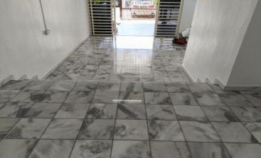 |  | Qattiq suvdan foydalanilganda isitish tizimi bug’ qozonlari devorlari magniy va kalsiy karbonatlardan iborat quyqa bilan qoplanib qoladi.
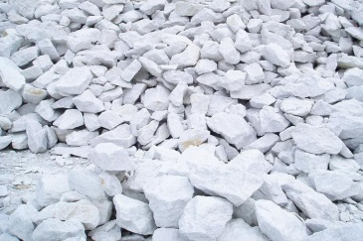 |  | Sulfat kislotaning kalsiyli tuzi  bo‘lib rangsiz,kristall modda.Tabiatda digidrat holida uchraydi,undan singan suyaklarni davolashda ishlatiladi.
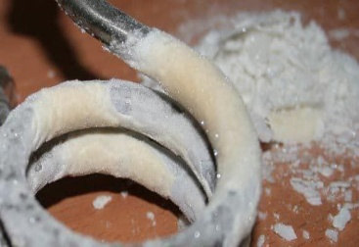 |  | Rangsiz kristall modda. CaO suv bilan shiddatli reaksiyaga kirishib ohakli suvni hosil qiladi.Reaksiya natijasida juda katta isssiqlik ajralib chiqadi

Kon’yunktivit-qovoqlar shilliq qavatining yallig’lanish kasalligi.
Likenlar-bir necha xil organizmlarning o‘zaro munosabati natijasida hosil bo‘lgan o‘simliklar.

